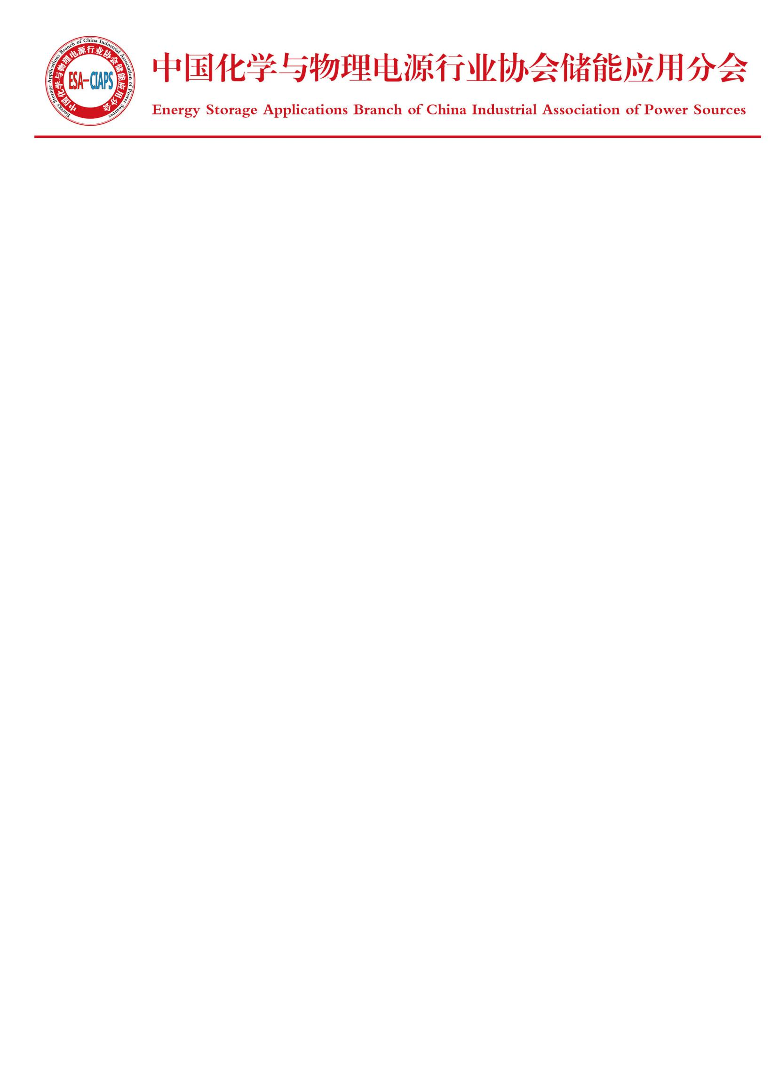
中国储能大讲堂----氢能及燃料电池专场
参会申请表
单位名称
单位地址
经办人姓名 |  |  | 电 话 |  |  | 传 真
参会人姓名 | 性别 | 职务 |  | 手机 |  | 邮箱
主营业务
参会目的
参会费用 | 1200元/人，此费用只包括参会注册费用、参会期间的餐费、会议资料费用等。
缴费方式 | 确认参会者请汇款至以下唯一指定账号：  开户银行：中国银行股份有限公司北京市分行  帐 号：3220 5691 0651  户 名：北京中储信文化传媒有限公司
住宿要求 | 是否需要帮助预定住宿（200元/晚，费用自理） 是 否  入住房型：单人间 标准间  入住时间：8月9日 8月10日
会议时间、地点 | 中国储能大讲堂（第五期）—氢能及燃料电池专场  主题：氢能技术和燃料电池发展方向及应用  时间：2016年8月10日（8：00-17：00）  签到：2016年8月9日（10：00-16：00）  地点：中国地质大学（武汉）东区迎宾楼（湖北省武汉市洪山区鲁磨路388号）
参会单位签章：  代表签字：  日 期： |  |  |  |  | 主办单位签章：  代表签字：  日 期：
1.协议签署后，参会单位须在五个工作日内将全款汇入中国储能网指定帐号。
2.请参会单位按照《中华人民共和国广告法》、《中华人民共和国商标法》等国家有关法律法规的要求参会。
3.本合同自双方签字、盖章之日起即时生效。请各参会代表填写本合同后传真至主办方,传真：010-65002772。（传真件与合同原件具有同等法律效力）
4.举办单位因某种原因或不可抗拒原因影响本次峰会，主办方有权更改峰会日期和举办场地，若因某种原因取消本次展会，将本协议所约定的全部费用全部退回参会单位。
主办方联系信息：
中国化学与物理电源行业协会储能应用分会秘书处
联系人：李湘
手 机：13661266197
电 话：010-65000267
传 真：010-65002772
邮 箱：ly83518@126.com
网 址：www.escn.com.cn
地 址： 北京市西城区木樨地北里甲11号国宏宾馆1116

